
МИНОБРНАУКИ РОССИИ

Федеральное государственное бюджетное образовательное учреждение высшего образования

«МИРЭА Российский технологический университет»

РТУ МИРЭА

Институт информационных технологий (ИТ)
Кафедра инструментального и прикладного программного обеспечения (ИППО)

ОТЧЕТ ПО ПРАКТИЧЕСКОЙ РАБОТЕ №5
по дисциплине
«Проектирование клиент серверных систем»

Выполнил: студент группы ИКБО3322 | Шило Ю. С.
Проверил: преподаватель | Иерусалимов И.Д.

Практическая работа выполнена « » 2025 г.
(подпись студента)

Зачтено « » 2025 г.
(подпись преподавателя)

Москва 2025
- Табличная спецификация API (контракт)
Resource | Operation | Method | Path | Auth | Description
sessions | Create session | POST | /sessions | public | Логин
sessions | Refresh token | POST | /sessions/refresh | Bearer refresh | Токен для обновления доступа
users | Get user | GET | /users/{userId} | Bearer | Профиль, роли
items | List items | GET | /items | Bearer | Фильтры: тип, доступность
items | Get item | GET | /items/{itemId} | Bearer | Метаданные
purchases | Create purchase | POST | /purchases | Bearer | Заявка на покупку
inventory | List inventory | GET | /users/{userId}/inventory | Bearer | Предметы игрока
inventory | Add item | POST | /users/{userId}/inventory | Service-to-service | Добавление предметов в инвентарь
inventory | Consume item | POST | /users/{userId}/inventory/{invId}/use | Bearer | Получение/  обмен
items | Bulk expire | POST | /items/expire-check | Service-to-service | Запланированная проверка
telemetry | Send telemetry | POST | /telemetry | API-Key | Данные для аналитики

- Спецификации запросов/ответов
POST /sessions
Field | Type | Req | Rules/Enum | Example
id | uuid | R | PK | "5d0…"
email | string | R | RFC5322 | "a@ex.com"
clientVersion | string | O |  | "2.7"

GET /items/{itemId}
Field | Type | Req | Rules/Enum | Example
id | uuid | R | PK | "uuid"
name | string | R |  | "string"
type | string | R | ENUM | "seasonal"
seasonId | string | O |  | "string"
expiresAt | string | O | RFC3339/UTC | "2025-09-01T12:00:00"
conversionPolicy | obj | O
metadata | json | O

POST /purchases
Field | Type | Req | Rules/Enum | Example
userId | uuid | R | PK | "uuid"
itemId | uuid | R |  | "string"
paymentMethod | string | O |  | "seasonal"
context | json | O |  | "string"

- Таблица кодов/ошибок
Code | When | Body
200 | OK | —
201 | Created | {code: "Location header"}
204 | No Content | —
400 | Invalid request | {code:"invalid", field:"…", message:"…"}
401 | No or invalid token | {code:"unauthorized"}
403 | No rights | {code:"forbidden"}
404 | Not found | {code:"not_found"}
409 | Conflict | {code:" conflict"}
422 | Business validation | {code:"invalid_email"}
429 | Rate limit | Retry-After
5xx | Server error | {code:"server_error"}

- Sequence-диаграммы
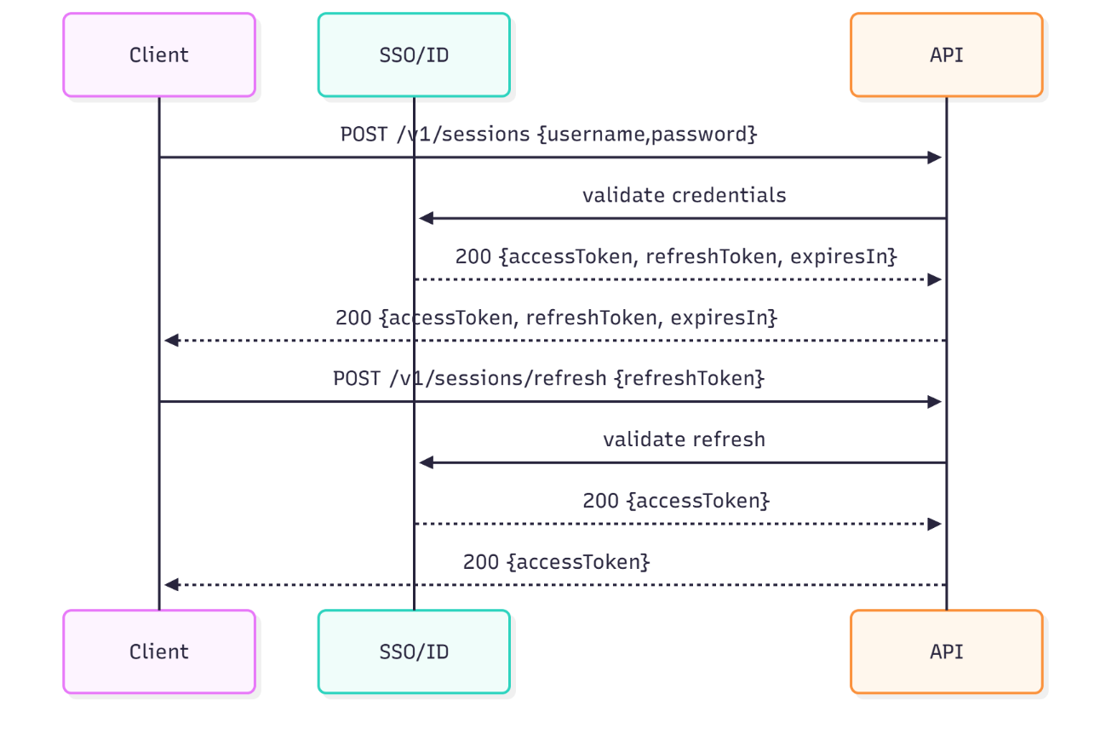
Рисунок 1 – Диаграмма Входа/Обновление доступа
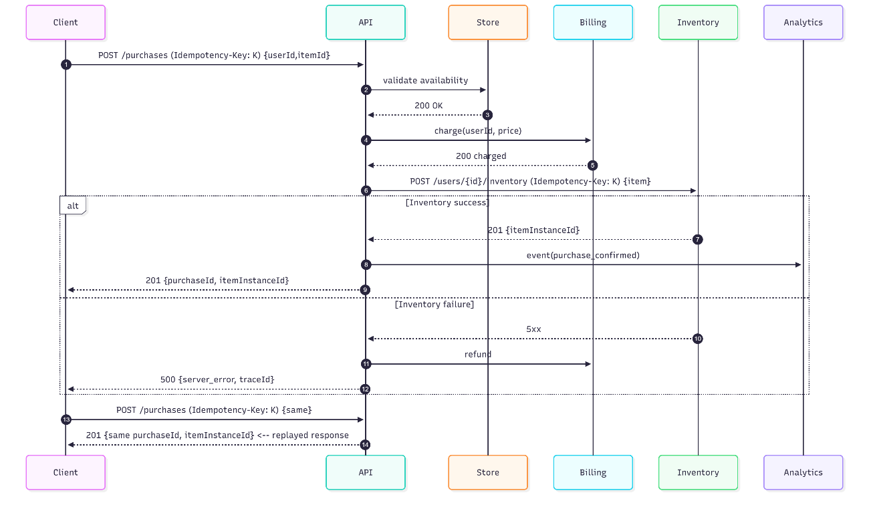
Рисунок 2 – Диаграмма покупки сезонного предмета
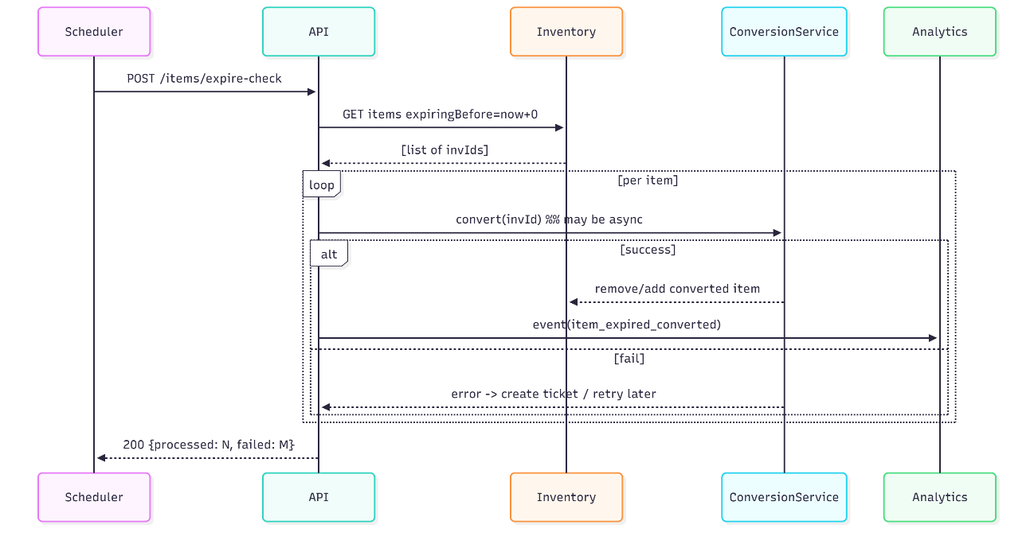
Рисунок 3 – Диаграмма обмена/окончания действия сезонного предмета

- Таблица идемпотентности/ретраев/таймаутов
Operation | Safe? | Idempotent? | Key/Scope | Retry When | Backoff | Client Timeout | Server Timeout
GET /items | yes | yes | — | network/timeout | — | 1.5s | 1s
GET /users/{id} | yes | yes | — | network/5xx | — | 2s | 1.5s
POST /purchases | no | yse | Idempotency-Key per client+op | 408 / network / 5xx | exponential (base 100ms, max 1s) | 3s | 2s
POST /users/{id}/inventory | no | yse | Idempotency-Key service-to-service | 408/5xx | exp(200–1600ms) | 2.5s | 2s
POST /users/{id}/inventory/{invId}/use | depends | yes | If-Match (ETag) | 409 read fresh ETag and retry once | linear 200ms × 3 | 3s | 2s
POST /telemetry | yes | Best-effort | batchId | drop on 413 / don't retry on 4xx | — | 1.5s | 1s

- Политика версионирования + матрица совместимости
Major (vN → vN+1) — ломающее изменение: rename/remove поля, изменение типов, изменение error contract, изменение семантики endpoint. Требует выпуск v2 в URI.
Minor (vN.patch/minor) — обратно-совместимые изменения: добавление необязательных полей, новые enum-значения (если клиенты игнорируют неизвестные), новые endpoints.
Patch — багфиксы, уточнения, расширение ошибок (без смены кода ошибок/контента ответа).

Client \ Server | v1 | v2
Client v1 | ✅ full | ⚠️ read only (без новых полей)
Client v2 | ✅ | ✅

